赴台湾参访研习心得

台湾人很礼貌。便利店收银员、饭店服务员、机场员工等，每个人都把“你好”、“谢谢”挂在嘴上。乘坐扶手电梯时，大家都会非常自觉地站在右边形成一列，在公共场合人们都会小声说话。
台湾的公共设施非常人性化。电梯都有低按钮，洗手间设置了残障间和紧急呼叫按钮，楼梯旁边有保障特殊人群和小孩安全的低扶手，捷运站里都设置了哺乳间， 在台湾，残障人士和健全人一样从事各类工作。
台湾的垃圾分类做得非常好。台湾人从小就被教育要注重环保再利用，垃圾桶上都标明了类别，大家都知道什么东西该扔到什么桶里。在台湾的大街小巷，包括各个大学，你会发现垃圾桶很少，但是遍地都很干净。
台湾的高楼大厦不多，除了台北101大楼，其他建筑都很矮旧，甚至有些“破”。这些低矮的小楼承载了岁月，见证了历史，似乎也有一种“人情味”含蓄其中。台湾的道路也很窄，穿梭于台北的大街小巷，可以看到台湾人脸上都写着安详和平静，他们走路慢慢的，说话柔柔的，他们可能并不富裕，可能有很多的烦心事，但是举手投足间所洋溢的那种知足感却又令人欣赏。和北京、上海人的行色匆匆相比，台湾人显得悠闲自在，真正地享受着生活。诸如此类的小事，都令人感受到台湾无处不在的“人情味”。

2014年9月3号至18号，学院派我们一行14人到台湾中华大学进行参访研修，我们的主要参访对象是大学的各个高校及科研院、科技院等，同时与中华大学的各个系开展了听课、讲座等多种形式的交流。一行14人来自不同的学科，作为公共基础学科的一线老师，让我感受最深的台湾各大学的通识教育在大学生综合素质的培养中所承载的重要性，以及台湾通识教育学科的规范与庞大。
一、台湾通识教育
中国有一句老话：人先要成“人”，然后再成“才”。
具体说来，通识教育就是让人成“人”的一个教育过程，是培养人的主体性、整合性的教育。这种对“人”的教育涉及到知识、价值和行为三个层面，让受教育者不仅具有整合知识的能力，同时视野开阔，目光长远，能够独立思考，对事务具有一定的批判能力，学会自觉、自查、自省、自处，找到人生的意义。台湾各大学的老师普遍认为“通识教育是最能够展现出学生专门教育之外的才华与个性，一个大学的象征，经常来自通识教育”。
台湾实施通识教育的由来已久，通过学习西方的通识教育理念，真正做到了“西学台用”，各大院校都积极推动通识教育，使之制度化。1983年，台湾教育主管部门成立了大学共同科目规划研究专家小组，并于1984年公布了《通识教育选修科目实施要点》，1990年，台湾高校正式全方位展开通识教育，1994年，台湾通识教育学会成立揭开了台湾通识教育的序幕。1999年，台湾正式开始对58所一般大学院校进行通识教育评鉴工作，这意味着台湾的通识教育已经迈向成熟阶段。
二、台湾通识教育的特点
（一）规划的通识教育管理平台
台湾各高校都设立专门的通识教育管理机构，配置专职负责人，负责审议、管理和评价通识教育。各大学均设有通识教育中心或通识教育学院，是与其它学院平行的独立教学研究单位，承担全校的通识教育任务，负责全校通识教育实施计划的制定，协调与沟通各学院之间的通识课程等。
（二）清晰的通识教育理念
台湾地区综合性大学都非常重视通识教育的发展，通识教育的发展理念清晰，并且围绕办学理念形成了各具特色的通识教育课程体系。如中华大学通识教育的教育理念：以全人教育为最高的教育理念，推动本校勤朴、诚正、关怀、创新的核心价值及品格教育。并把通识与专业教育兼筹并顾，建构跨领域所需的基本能力与知识作为通识教育的定位。
（三）“全人教育”的课程体系
1、严格的通识课程审查体系
台湾各大学通识教育课程的审核有相当明确的时间安排和制度约束，一般采用以下的审查体系：
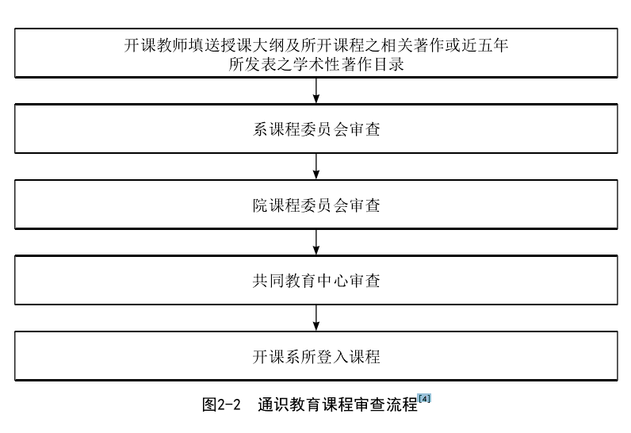
2、结合核心能力来确定通识课程体系
台湾各大学的通识教育课程是系统性教学，力求给学生一个完整的通识教育。各大学的通识教育中心首先会确定通识教育要培养的核心能力，能后才建构自己的通识课程体系。
如此次研习的主要学校台湾中华大学通识教育的核心能力确定为社会关怀能力、审美创意能力、健康管理能力、信息应用能力、语文应用能力、人际沟通能力、团队合作能力、品德伦理能力、逻辑思辨能力、自我管理能力十项能力，在这个基础上建构了通识教育中心的课程体系：
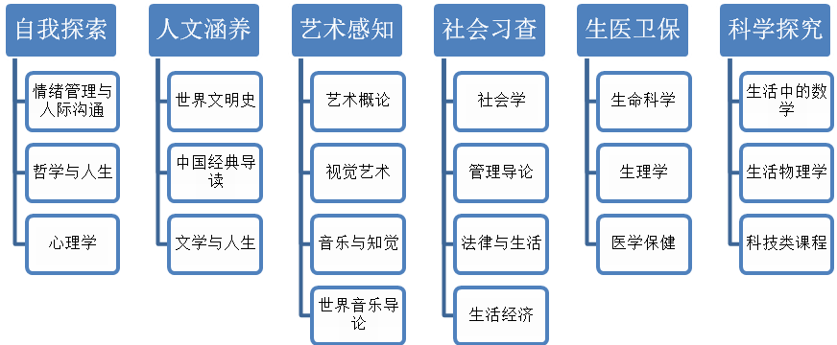台湾中华大学通识教育中心课程体系
如台湾大学把独立思考与创新、专业技能、道德思辨与实践、身心健康管理、履行公民责任、人文关怀、沟通表达与团队合作、国际视野、了解并尊重多元文化、美感品味作为其教育的核心能力。并除了专业知识与能力主要是由专业院系负责培养，其他九项核心能力都是通过台大的通识教育课程来实现。
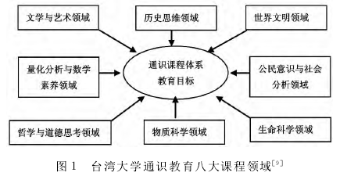

4、丰富多彩的课程
在既定的课程体系下，每一个方向都有非常丰富的课程体系，一般来说，通识教育中心开始的具体课程一般会达到一百多门。如见下图中华大学的课程体系图：
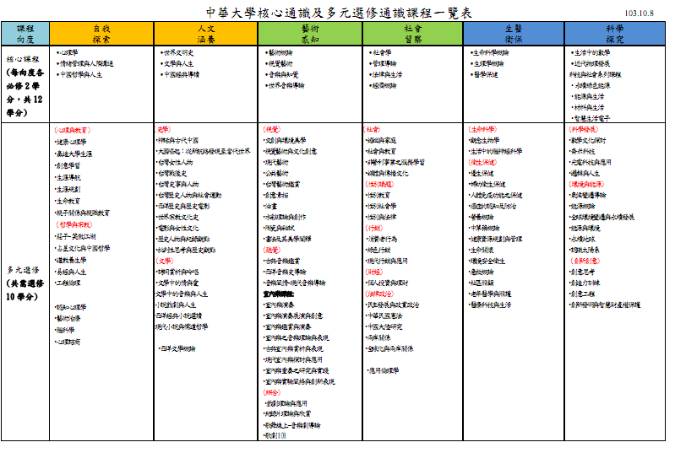
（核心通识课程要求一门课程2学分，每向度必须修习一门课程，共计12学分。多元选修于6个方向中选修，至少须修5门课程共计10学分）
就拿“文学与人生”这个选题来说，开设的课程就有：诗词赏析与吟唱、文学中的情与爱、文学中的音乐与人生、小说戏剧与人生、经典小说导读、现代小说与儒道哲学等课程。
我们走访了很多大学，我们发现在各个高校的通识教育中非常注重学生的日常行为的教育，明确要求学生明辨什么是符合人类生存的道德准则，并且在违背道德准则的人或事面前坚持正义，维持自己的判断。他人有难之际，能够伸出援手，实现自己的社会责任。
（四）灵活多样的授课方式
台湾地区通识教育的授课方式多种多样，主要有以下几种：第一，选修课。这是各高校普遍采用的形式。第二，通识讲座。讲座由学校或授课教师筹划邀约专家学者，进行专题演讲，并与学生互相讨论。台湾清华大学规定，担任通识讲座的学者应经通识教育委员会提名审议并获3/4以上委员会同意后，提请校长聘任。第三，通识活动。其活动内容主要有演讲、文艺演出、戏剧周、电影与文学周、茶艺与文学等。第四，院校合作发展通识教育，建立区域网络，开展校际互选。仅有一径之隔的清华大学和交通大学的学生可以互相选课

我们现在提倡传统文化的回归，此次去台湾访学，我们感受到课了传统文化在人民日常生活、工作中巨大的作用。今天在我们的大学里，大学似乎不再是做学问的地方，而变成了职业培训站。香港中文大学前校长金耀基曾经说过：“今日，大学之最流行的形象不是‘象牙塔’，而是‘服务站’了。社会要什么，大学就给什么。大学不知不觉地社会化了、政治化了、市场化了。在这种情况下以建立人的主体性、整合性为内容的通识教育应该有一定的地位与担当。

袁红兰

